[](https://uni-obuda.hu/)

Bánki Donát Gépész és Biztonságtechnikai Mérnöki Kar

LENTIKULÁRIS SZTEREOSzKÓPIA ELMÉLETI ALAPOK

projektum  
Műszaki Optika tárgyból

témavezető: Dr. Fürstner István hallgató: Kovács Árpád  
 Neptun kód: BPJZ56

Szabadka, 2019

# Tartalom

Tartalom 2

Bevezető 3

1. Projektfeladat 3

2. Elméleti alapok 3

A sztereoszkópikus látás fokozásának módjai 5

2.1 A sztereoszkópia bemutatása 6

2.2 Lentikuláris lencse 6

3. A Lentikuláris sztereoszkópia 8

3.1 Lentikuláris sztereoszkópia alkalmazása 9

A felhasznált rövidítések 10

Irodalom 11

# Bevezető

A dokumentum a Műszaki Optika tárgy szemináriumi munkájának kidolgozása céljából jött létre. Melynek témája a lentikuláris sztereoszkópia elméleti bemutatója.

# Projektfeladat

A dokumentációnak a következő szerkezetileg lett felosztva az optikának alapjai, sztereoszkópia bemutatása és végül a lentikuláris sztereoszkópia bemutatása.

# Elméleti alapok

Az emberi szem és az agy látási központjának azt a képességét, amellyel a szemlélt tárgyak térbeli alakját és egymáshoz viszonyított térbeli helyzetét két képből meg tudja állapítani, természetes térhatású látásnak, röviden természetes térlátásnak nevezzük. Gyakran idegen szóval sztereoszkópikus látásnak is nevezzük. A két képet a bal és a jobb szemünk állítja elő. Ezekből adódik, hogy a térlátásnak két alapvető feltétele van:

* a két szemmel látás,
* a két szem által alkotott két különböző képet az idegrendszer képes legyen egyetlen térhatású képpé egyesíteni. A természetes térlátás megértéséhez szükséges az emberi szem felépítését, tulajdonságait megismerni[W2]

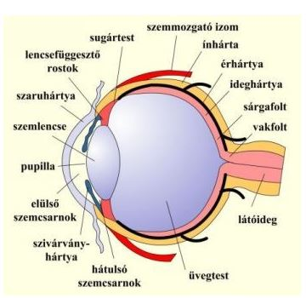

ábra 1 Az emberi szem felépítése

A látás folyamatában a szem, mint összetett lencserendszer működik. Az optikai képalkotásban a szem egyes részei fénytörő közegként vesznek részt. A bejutó fény mennyiségét a szivárványhártya, mint rekesz automatikusan szabályozza. A szem hátsó falán, az ideghártyán keletkező kép élessége attól függ, hogy annak melyik területén jön létre, az milyen sűrűn ellátott receptorokkal. A szemtengelyünket ösztönösen arra a részletre irányítjuk, amelyet élesen szeretnénk látni. Ehhez az éles képalkotást leginkább befolyásoló szemlencsét a tárgytávolságnak megfelelően fókuszáljuk. A szemizmok segítségével a szemlencse határoló felületének görbületét tudjuk változtatni. Szemünknek ezt az ösztönös tevékenységét **akkomodáció**nak nevezzük. Azt a távolságot, amelyre elhelyezett tárgyat hosszabb időn át szemfáradás nélkül tudjuk figyelni, a tisztalátás távolságának nevezzük, értéke kb. 25 cm. A legkisebb távolság, amelyre még akkomodálni tudjuk szemünket kb. 14 cm. A sárgafolton keletkezett éles képet érzékeljük legnagyobb részletességgel, ugyanis a retinának ezen a részén találhatóak legnagyobb számban az említett receptorok. A látás folyamatának ez a szakasza az optikai szakasz.

A retinán keletkező optikai kép jellemzői: valódi, kicsinyített, fordított állású, görbült és egyenetlen. A látási folyamat második szakaszában, a fiziológiai szakaszban ezt a képet az idegvégződésekben keltett ingerületek segítségével felfogjuk és az agy látásért felelős központjába továbbítjuk. A harmadik szakaszban, egy pszichikai folyamat során áll elő az a tudatunkkal „látott” kép, amely már egyenes állású, valódi nagyságú, egyenletes, sík kép. Ezt az egy szemmel látott sík képet jellemzi a monokuláris látásélesség (**μ**), vagyis az, hogy milyen finom részleteket vagyunk képesek elkülöníteni egy szemmel való szemléléskor. Ez az átlagos emberi szemre: **μ** **= 1’** (2. ábra)

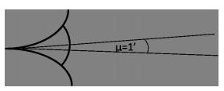

ábra 2 Monokuláris látás szélesség

Legalább ekkora szöget kell bezárnia két pontszerű részletről érkező képalkotó sugárnak ahhoz, hogy azokat különállóként érzékeljük. Ekkor a sugarak által keltett ingerületek nem szomszédos idegvégződéseken keletkeznek, ami feltétele az elkülönítésnek.(3.ábra)

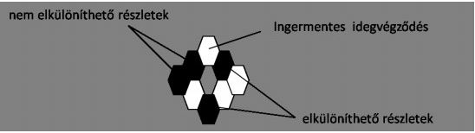

ábra 3 Idegvégződésekben keltett ingerületek

A lineáris monokuláris látásélesség vagy más elnevezéssel monokuláris felbontóképesség alatt azt értjük, hogy adott távolságból szemlélve a részleteket, elkülönítésük a részletek mekkora lineáris távolsága mellett lehetséges. Értéke a tisztánlátás távolságában 0,073mm. Az optikai-fotográfiai felbontóképesség 0,02 – 0,03 mm, vagyis fényképezéssel kisebb részleteket tudunk rögzíteni, mint amit szabad szemmel képesek vagyunk érzékelni. Azért, hogy a képek részletgazdagságát hasznosítani tudjuk, a fotogrammetriai kiértékelések során a képeket többnyire nagyítás mellett szemléljük.

A természetes sztereoszkópikus vagy binokuláris látáskor szemünkkel külön-külön sík képet érzékelünk, és ezekből tudati tevékenység eredményeképpen jön létre a térbeli kép. A térérzetet az ún. binokuláris faktorok okozzák. Ezek a 4. ábra jelölései szerint:

* konvergencia: a térbeli pontra menő irányok (látótengelyek) által bezárt szög (az ábrán 𝜶A, 𝜶B)
* szögparallaxis: a konvergencia szögek különbözősége (𝜶A, ≠ 𝜶B)
* szem letapogató mozgása
* fiziológiai parallaxis (az A és B pontok képi megfelelőinek eltérő fiziológiai távolsága a bal és a jobb szemben)

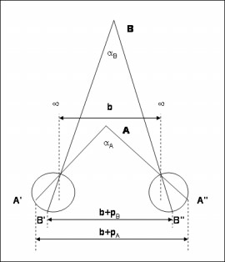

ábra 4 Ternészetes szteroszkópikus látás

## A sztereoszkópikus látás fokozásának módjai

Megfelelő eszközökkel és módszerekkel a tárhatású látás nagyobb távolságra lévő tárgyakra is kiterjeszthető, illetve a mélységérzet növelhető. A p b Y dY 2 Δ= képletből látható, hogy a dY értéke úgy növelhető, ha az Y értékét mesterségesen csökkentjük, vagy a szemlélés bázisát növeljük. Mindkét módszernek az a célja, hogy a parallaktikus szögek értéke növekedjen. Nagyító vagy távcső használatakor az Y értéke csökken, mert nagyítással látszólag közelebb kerülnek hozzánk a tárgyak. A parallaktikus szög a nagyítás mértékével megnő (α’P>αP).

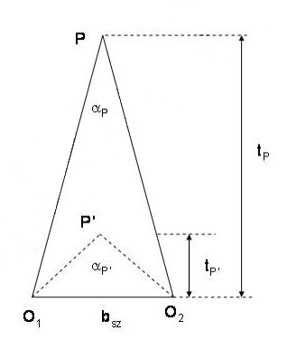

ábra 5 Térlátás fokozása nagyítássa

## 2.1 A sztereoszkópia bemutatása

A sztereoszkópia olyan képalkotási módszer, mely segítségével a térlátás illúziója kelthető. [W2] A térlátás úgy valósul meg, hogy a két eltolt képet az agyunk feldolgozza és egybeteszi ezáltal kialakul a mélység érzet. Ahhoz, hogy egy képet térben felfegjunk szükséges van erre két különálló melyek a szemnek a távolságával elvannak tolva.

## 2.2 Lentikuláris lencse

A lentikuláris szó jelentése A lentikuláris lencse egy olyan speciális optikai eszköz mely több egymás melletti lencséből („array”) áll. A legtöbbet használt technológia ezzel az eszközzel a lentikuláris képkészítésnél van, de használják szemüvegnél is.

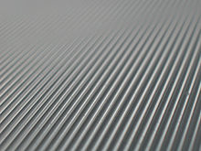

ábra 6 A lentikuláris lencse

A következő két diagram a lencséknek a szög kiválasztását mutatja be a zöld sugár („extrémum sugár”) az egyedüli amit lencse korrektan mutatja az adott képszeletet. A lencse kimondottan az a képszeletre lehet használni ezért nem mindegy hogy a lencsének a hossza (p) valamint a nyomtatási kép szelet, vagy az illúzió nem jön létre.

Főbb paraméterei egy lencsének:

* Anyaga ez lehet Akril, PVC, PETG stb.
* Távolság a lencsék között(LPI=”Lens per Inch”) Főbb használt méretek a 10, 15, 20, 30, 40, 42, 75, 100, 161, 200. A nyomtatásnál használt lencsék pedig 60-tól egészen 10-ig. (30 alatt már főleg nagy táblákra illetve képekre kell gondolni).
* Vastagság – a lencse vastagság 0,25 mm-től egészen 6,3 mm terjed. A vastagság az fordítottan arányos az LPI-vel. Minél alacsonyabb az LPI annál vastagabb a lencse.
* Betekintési szög – A betekintési szög a lentikulárisnál egy V alakú régióban tisztán látható.
* Látási távolság – A távolság az alany és a kép között ez a LPI –től függ a következő táblázatban az összefüggés látható a távolság illetve az LPI között.

|  |  |  |  |  |  |  |  |
| --- | --- | --- | --- | --- | --- | --- | --- |
| LPI | 10 | 15 | 20 | 30 | 60 | 75 | 100 |
| Betekintési szög | 48 | 47 | 47 | 49 | 54 | 49 | 42 |
| Látási távolság | 3 m- 15 m | 1,5m-6m | 1,5m-6m | 90 cm -4,5 m | 30 cm-3m | 15cm – 90cm | 15cm – 30cm |

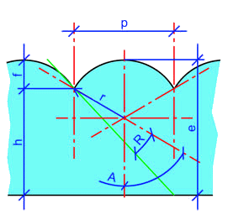

ábra 7 a lentikuláris lencse belső felépítése

# 3. A Lentikuláris sztereoszkópia

A lentikuláris szteroszkópia legkönyebben úgy lehet elmagyarázni, hogy egy olyan kép előkészítése melyre a lentikuláris lencsét használó alany, a képre szög betekintésétől függően különböző képeket lásson.

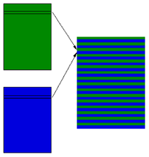

ábra 8 Képszeletelés

A kép melyet a lentikuláris lencse “kiválaszt” az szemnek a poziciójától függően jelenik meg az alábbi ábrán ez metódus látható.

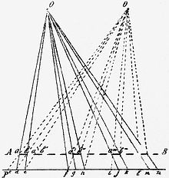

ábra 9 A szemek szerinti pontok ábrázolása

### 3.1 Lentikuláris sztereoszkópia alkalmazása

A lentikuláris sztereoszkópiát a minden napi életben általában dísztárgyak készítésére használják (kulcstartók), vagy egyéb 3D animációk elkészítésére, de a szórakoztató iparban is készítettek televíziót ami ezt a technológiát használta fel.

A következő animációk készíthetőek el Lentikuláris lencsével.

Átváltozás:



ábra 10 Species II posztere mely ezzel a technológiával készült.

Nagyítás:



ábra 11 Nagyítás effektus

Fordulás:



ábra 12 Fordulás effektus

# A felhasznált rövidítések

A használt rövidítések jegyzéke és azok jelentése.

LPI – Lens per Inch

3D – Third dimension – Harmadik Dimenzió

# Irodalom

[W1]  Lenticular, how it works – http://www.lenstarlenticular.com/Lenstar/lenticular.htm

[W2] Szteroszkópia - <https://hu.wikipedia.org/wiki/Sztereoszkópia>

[W3] Lenticular lens - <https://en.wikipedia.org/wiki/Lenticular_lens>

[W4] Lenticular lens calculation - https://upload.wikimedia.org/wikipedia/commons/c/c8/Sq3d-angle-refraction.gif

[W5] <http://www.vicgi.com/DIY-lenticular-print.html>

[W6] <http://www.kepzesevolucioja.hu/dmdocuments/4ap/20_2241_010_100915.pdf>

[W7] <http://www.tankonyvtar.hu/hu/tartalom/tamop412A/2011-0042_muszaki_optika/adatok.html>

[W8] <https://pixinfo.com/cikkek/3d-fotozas-nem-3d-kepes-fenykepezogeppel/>